SPŠ STAVEBNÁ A GEODETICKÁ, LERMONTOVOVA 1, KOŠICE
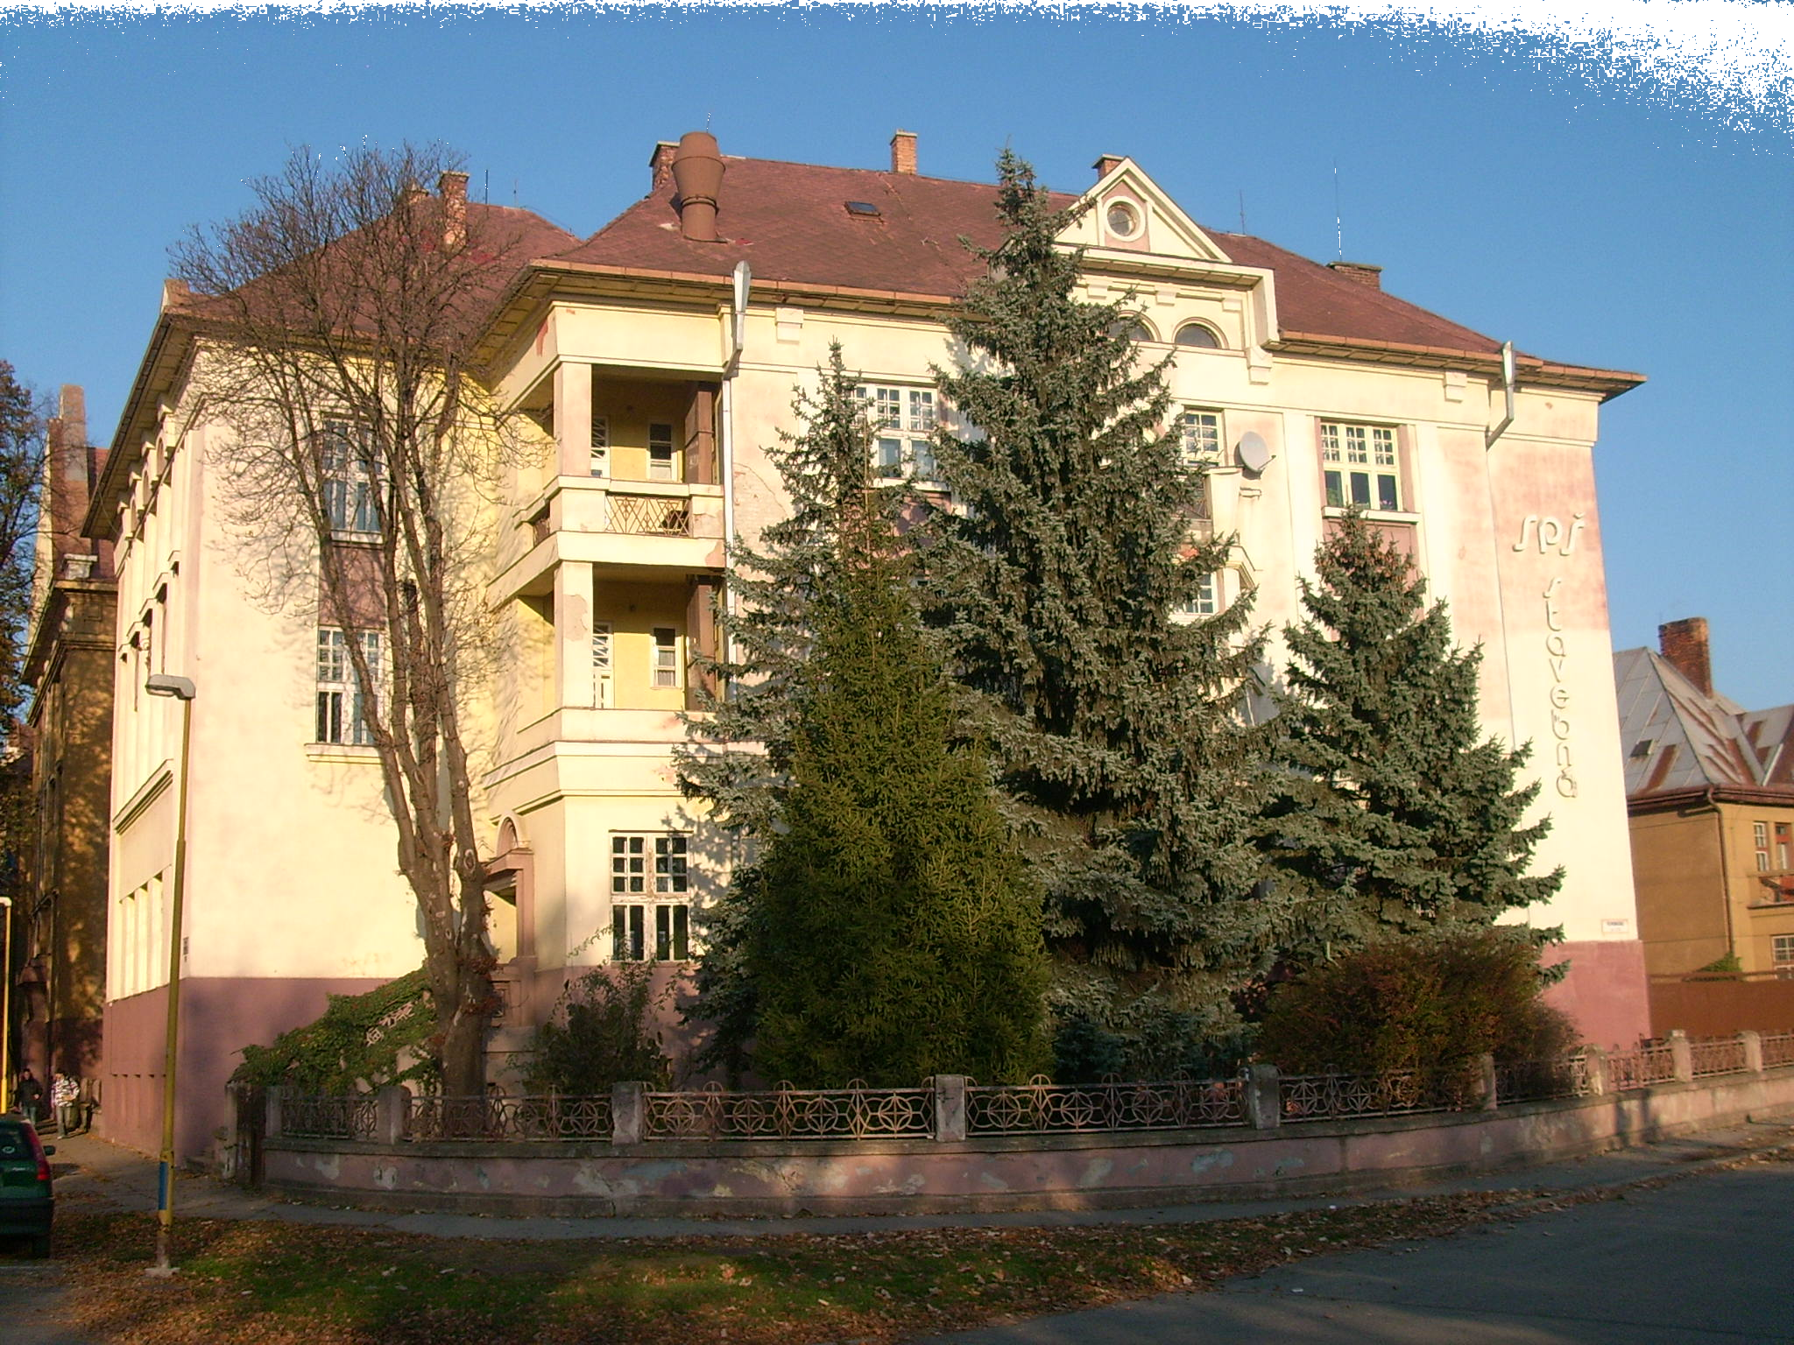
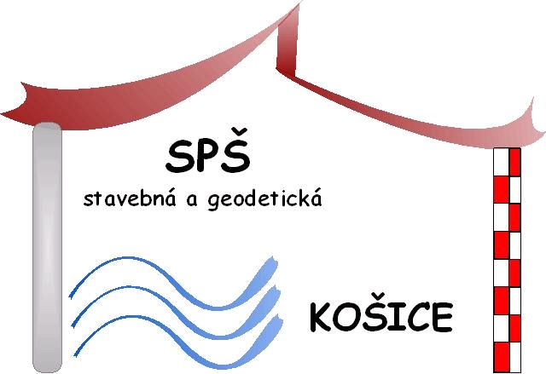
„STAŇ SA NA DEŇ STAVBÁROM A GEODETOM“
POZVÁNKA

Dňa 21.9.2011 v čase od 8:00 – 13:30 hod !!!

Pozývame žiakov 8. a 9.ročníka v sprievode výchovných poradcov zažiť atmosfréru jedného vyučovacieho dňa v našej škole.
Žiaci si môžu priamo na vyučovacích hodinách vyskúšať:

- ako sa projektuje pomocou počítača
- ako sa rysuje klasickou metódou
- ako merajú geodeti modernou technikou ( GPS...)
- ako sa tvoria mapy a plány
- ako rozoznať architektonické slohy
- ako zvládnuť základy kreslenia
- ako sa stať skutočným stavbárom alebo geodetom

Pre výchovných poradcov je vytvorený priestor na občerstvenie a získanie nových informácií o našej škole.

STAŤ SA STAVBÁROM ALEBO GEODETOM JE TERAZ OVEĽA JEDNODUCHŠIE.

Vašu účasť prosíme potvrdiť na e-mail: spsstage@spssagke.edu.sk do 19.9.2011
www.stavke.sk
http://spsstage.edupage.org/
tel.:055/6325412
055/6325411 Ing. Michal Mitrik, PhD.
riaditeľ školy

